附件4

南方部分省份大豆玉米带状复合种植
专用播种机适用性验证方案
- 范围

本方案规定了大豆玉米带状复合种植专用播种机的适用性验证。

大豆玉米带状复合种植专用播种机是指按照大豆玉米带状复合种植的农艺总要求和区域性要求，能实现大豆、玉米两种作物按照各自行距、穴距、施肥量和播深分别调控，并进行两种作物同步播种施肥的作业机具。

本方案在农业农村部农业机械化管理司和农业农村部农业机械化总站的指导下，四川、重庆、贵州、云南、湖南、广西等省（市、区）农业农村部门相关单位共同制定。
- 规范性引用文件
下列文件对于本方案的应用是必不可少的。凡是注日期的引用文件，仅所注日期的版本适用于本方案。凡是不注日期的引用文件，其最新版本（包括所有的修改单）适用于本方案。

DG/T 007-2019 播种机

DG/T 027-2019 旋耕播种机

DG/T 028-2019 免耕播种机

JB/T 8401.1-2017 旋耕联合作业机械 第1部分：旋耕施肥播种机
- 验证项目和方法
  - 验证项目
适用性验证项目见表1、表2。
表1 大豆玉米带状复合种植专用单粒精密播种机适用性验证项目
序号 | 类别 | 项目名称 |  | 验证依据
1 | A | 播种均匀性 | 粒距合格指数 | DG/T007-2019 播种机 5.5.1表8
1 | A | 播种均匀性 | 重播指数 | DG/T007-2019 播种机 5.5.1表8
1 | A | 播种均匀性 | 漏播指数 | DG/T007-2019 播种机 5.5.1表8
1 | A | 播种均匀性 | 合格粒距变异系数 | DG/T007-2019 播种机 5.5.1表8
2 | A | 播种深度合格率 |  | DG/T007-2019 播种机 5.3.2
3 | A | 大豆行距 |  | 四川、重庆、贵州、云南、湖南、广西等省（市、区）大豆玉米带状复合种植专用播种机分档参数或农艺要求
4 | A | 大豆粒距 |  | 四川、重庆、贵州、云南、湖南、广西等省（市、区）大豆玉米带状复合种植专用播种机分档参数或农艺要求
5 | A | 玉米行距 |  | 四川、重庆、贵州、云南、湖南、广西等省（市、区）大豆玉米带状复合种植专用播种机分档参数或农艺要求
6 | A | 玉米粒距 |  | 四川、重庆、贵州、云南、湖南、广西等省（市、区）大豆玉米带状复合种植专用播种机分档参数或农艺要求
7 | A | 玉米施肥量 |  | 四川、重庆、贵州、云南、湖南、广西等省（市、区）大豆玉米带状复合种植专用播种机分档参数或农艺要求
8 | B | 大豆行数 |  | 四川、重庆、贵州、云南、湖南、广西等省（市、区）大豆玉米带状复合种植专用播种机分档参数或农艺要求
9 | B | 大豆施肥量 |  | 四川、重庆、贵州、云南、湖南、广西等省（市、区）大豆玉米带状复合种植专用播种机分档参数或农艺要求
10 | B | 玉米行数 |  | 四川、重庆、贵州、云南、湖南、广西等省（市、区）大豆玉米带状复合种植专用播种机分档参数或农艺要求
11 | B | 大豆与玉米间距 |  | 四川、重庆、贵州、云南、湖南、广西等省（市、区）大豆玉米带状复合种植专用播种机分档参数或农艺要求
12 | B | 种肥间距合格率 |  | DG/T007-2019 播种机 5.3.2
13 | B | 耕深 （适用时） |  | DG/T 027-2019 旋耕播种机 5.3.3.4 e)  JB/T 8401.1-2017 旋耕联合作业机械 第1部分：旋耕施肥播种机 5.1
14 | B | 耕深稳定性（适用时） |  | JB/T 8401.1-2017 旋耕联合作业机械 第1部分：旋耕施肥播种机 5.1

表2 大豆玉米带状复合种植专用穴播机适用性验证项目
序号 | 类别 | 项目名称 |  | 验证依据
1 | A | 播种均匀性 | 穴粒数合格率（适用时） | DG/T007-2019 播种机 5.5.1 表9
1 | A | 播种均匀性 | 空穴率（适用时） | DG/T007-2019 播种机 5.5.1 表9
2 | A | 播种深度合格率 |  | DG/T007-2019 播种机 5.3.2
3 | A | 大豆行距 |  | 四川、重庆、贵州、云南、湖南、广西等省（市、区）大豆玉米带状复合种植专用播种机分档参数或农艺要求
4 | A | 大豆粒距 |  | 四川、重庆、贵州、云南、湖南、广西等省（市、区）大豆玉米带状复合种植专用播种机分档参数或农艺要求
5 | A | 玉米行距 |  | 四川、重庆、贵州、云南、湖南、广西等省（市、区）大豆玉米带状复合种植专用播种机分档参数或农艺要求
6 | A | 玉米粒距 |  | 四川、重庆、贵州、云南、湖南、广西等省（市、区）大豆玉米带状复合种植专用播种机分档参数或农艺要求
7 | A | 玉米施肥量 |  | 四川、重庆、贵州、云南、湖南、广西等省（市、区）大豆玉米带状复合种植专用播种机分档参数或农艺要求
8 | B | 大豆行数 |  | 四川、重庆、贵州、云南、湖南、广西等省（市、区）大豆玉米带状复合种植专用播种机分档参数或农艺要求
9 | B | 大豆施肥量 |  | 四川、重庆、贵州、云南、湖南、广西等省（市、区）大豆玉米带状复合种植专用播种机分档参数或农艺要求
10 | B | 玉米行数 |  | 四川、重庆、贵州、云南、湖南、广西等省（市、区）大豆玉米带状复合种植专用播种机分档参数或农艺要求
11 | B | 大豆与玉米间距 |  | 四川、重庆、贵州、云南、湖南、广西等省（市、区）大豆玉米带状复合种植专用播种机分档参数或农艺要求
12 | B | 种肥间距合格率 |  | DG/T007-2019 播种机 5.3.2
13 | B | 耕深 （适用时） |  | DG/T 027-2019 旋耕播种机 5.3.3.4 e)  JB/T 8401.1-2017 旋耕联合作业机械 第1部分：旋耕施肥播种机 5.1
14 | B | 耕深稳定性（适用时） |  | JB/T 8401.1-2017 旋耕联合作业机械 第1部分：旋耕施肥播种机 5.1

  - 试验条件
    - 试验用种子和肥料：按当地农艺要求选择试验用种子和肥料。
    - 试验地：试验地应满足当地农艺要求，测区长度应不小于50m，预备区不小于10m，宽度应满足机具往返2个行程作业要求。对试验地状况及环境条件进行调查，记录前茬作物、耕作方式和土壤质地、地表植被状况；选取3个点测定土壤含水率、坚实度，取平均值；在整个试验过程中测定环境温度、湿度各3次，取范围值。
    - 作业速度：测定并记录样机的作业速度。
  - 样机状态
    - 根据使用说明书的配套动力范围，选择功率不大于上限值80%的拖拉机为配套动力，若最小功率大于上限值80%时，选择最小功率为配套动力。试验样机和拖拉机的技术状态应符合使用说明书要求，驾驶员的操作技术应熟练。
    - 试验样机应备有必要的配件和工具。
  - 试验方法
    - 播种均匀性（DG/T007-2019 5.3.3.4.b）
调整播种机的开沟器，在开沟器不入土的情况下，作业1个行程，将种子播在土壤细碎、无秸秆、
平整的地表上，不覆土。
单粒精密播种机：玉米测2行，大豆至少测定5行，少于5行的全测，每行连续测定10个所播种子的粒距。按式(5）至式（17）算粒距合格指数、重播指数、漏播指数和合格粒距变异系数。
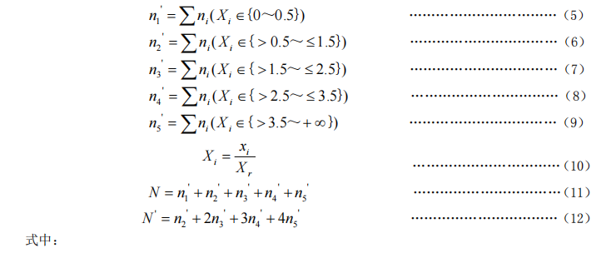
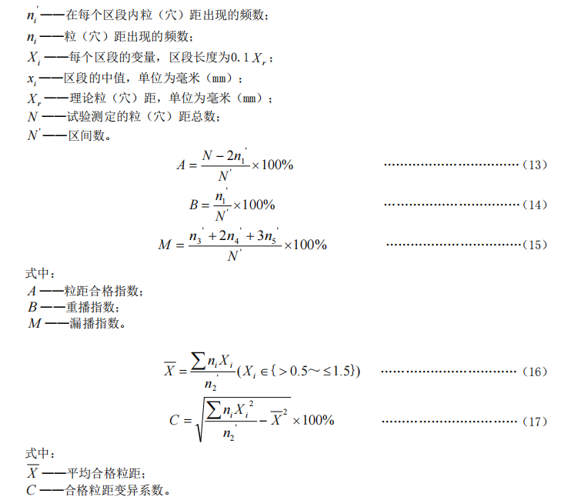
穴播机：玉米测2行，大豆至少测定 5 行，少于 5 行的全测，每行连续测定所播种子的穴距穴粒数，各测 10 个。按式（5）至式（12）和式（18）至式（19）计算空穴率和穴粒数合格率（合格穴粒数为理论穴粒数±1）。
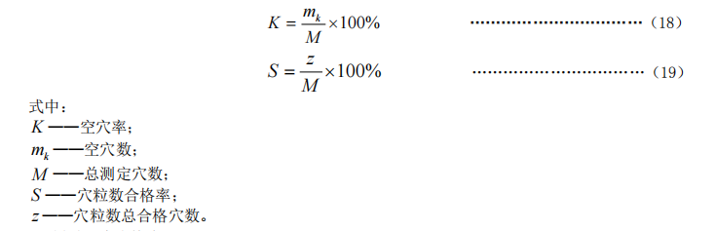
    - 播种深度合格率（DG/T007-2019 5.3.3.4.c）
在使用说明书规定的作业速度下作业，在往返1个行程内预先交错选定好的3个小区内进行测定，
各小区内测5点。播种覆土后，扒开土层，测定种子上部覆盖土层的厚度，计算覆土深度为（h±1）cm[当播深小于3cm时，覆土深度为（h±0.5）cm]范围内的点占测定点数的百分比。测定并记录样机的作业
速度。
    - 种肥间距合格率（DG/T007-2019 5.3.3.4.d）
种肥间距合格率与播种深度合格率同时测定。
沿机器前进方向的作业区域内测玉米测2行，大豆至少测6行，少于6行者全测。测定时，将土层横断面切开，每行随机选3点进行测量，计算种肥间距合格率。种肥间距应大于3cm。
    - 耕深（JB/T 8401.1-2017 6.2.6和DG/T 027-2019 旋耕播种机 5.3.3.4 e)）
按GB/T5668 的规定进行检验。
    - 耕深稳定性（JB/T 8401.1-2017 6.2.6）
按GB/T5668 的规定进行检验。
    - 大豆（玉米）施肥量
试验时，肥箱内的肥料应不少于箱内容积的二分之一。试验时按相当于播种机行进长度50m折算成驱动轮圈数来转动驱动轮，分别接取大豆和玉米排肥器排出的肥料并称其质量，重复3次，求平均值。驱动轮圈数按式（20）计算，大豆、玉米亩均施肥量分别按式（21）、式（22）计算。
$n=\frac{\text{50}}{πD}$ ···········(20)
$Q_{\text{大豆}}=\frac{q×\text{10000}}{\text{50}×L}$ ······(21)
$Q_{\text{玉米}}=\frac{q_{\text{玉米}}×\text{10000}}{\text{50}×L}$ ······(22)
式中：
n—地轮转动圈数；
D—地轮直径，单位为米（m）；
Q_{大豆}—大豆施肥量，单位为千克每公顷（kg/hm²）；
Q_{玉米}—玉米施肥量，单位为千克每公顷（kg/hm²）；
q_{大豆}—大豆各次总排肥量的平均值，单位为千克（kg）；
q_{玉米}—玉米各次总排肥量的平均值，单位为千克（kg）；
L—播种机工作幅宽，单位为米（m）。
  - 产品性能指标
产品性能指标见表3、表4。
表3 大豆玉米带状复合种植专用单粒精密播种机性能指标
序号 | 类别 | 项目名称 | 单位 | 合格指标 |  |  |  | 指标依据
1 | A | 播种均匀性 | / | 粒距合格指数 | 种子粒距X（单位：cm） |  |  | DG/T007-2019 播种机 5.5.1 表8
 |  |  |  |  | ≤10 | 10＜X≤20 | 20＜X≤30 | DG/T007-2019 播种机 5.5.1 表8
 |  |  |  |  | ≥60% | ≥75% | ≥80% | DG/T007-2019 播种机 5.5.1 表8
 |  |  |  | 重播指数 | ≤30% | ≤20% | ≤15% | DG/T007-2019 播种机 5.5.1 表8
 |  |  |  | 漏播指数 | ≤15% | ≤10% | ≤8% | DG/T007-2019 播种机 5.5.1 表8
 |  |  |  | 合格粒距变异系数 | ≤40% | ≤35% | ≤30% | DG/T007-2019 播种机 5.5.1 表8
2 | A | 播种深度合格率 | / | ≥80% |  |  |  | DG/T007-2019 播种机 5.5.1 表8
3 | A | 大豆行距 | cm | 当地农艺要求 |  |  |  | 四川、重庆、贵州、云南、湖南、广西等省（市、区）大豆玉米带状复合种植专用播种机分档参数或农艺要求
4 | A | 大豆粒距 | cm | 当地农艺要求 |  |  |  | 四川、重庆、贵州、云南、湖南、广西等省（市、区）大豆玉米带状复合种植专用播种机分档参数或农艺要求
5 | A | 玉米行距 | cm | 当地农艺要求 |  |  |  | 四川、重庆、贵州、云南、湖南、广西等省（市、区）大豆玉米带状复合种植专用播种机分档参数或农艺要求
6 | A | 玉米粒距 | cm | 当地农艺要求 |  |  |  | 四川、重庆、贵州、云南、湖南、广西等省（市、区）大豆玉米带状复合种植专用播种机分档参数或农艺要求
7 | A | 玉米施肥量 | kg/hm² | 当地农艺要求 |  |  |  | 四川、重庆、贵州、云南、湖南、广西等省（市、区）大豆玉米带状复合种植专用播种机分档参数或农艺要求
8 | B | 大豆行数 | 行 | 当地农艺要求 |  |  |  | 四川、重庆、贵州、云南、湖南、广西等省（市、区）大豆玉米带状复合种植专用播种机分档参数或农艺要求
9 | B | 大豆施肥量 | kg/hm² | 当地农艺要求 |  |  |  | 四川、重庆、贵州、云南、湖南、广西等省（市、区）大豆玉米带状复合种植专用播种机分档参数或农艺要求
10 | B | 玉米行数 | 行 | 当地农艺要求 |  |  |  | 四川、重庆、贵州、云南、湖南、广西等省（市、区）大豆玉米带状复合种植专用播种机分档参数或农艺要求
11 | B | 大豆与玉米间距 | cm | 当地农艺要求 |  |  |  | 四川、重庆、贵州、云南、湖南、广西等省（市、区）大豆玉米带状复合种植专用播种机分档参数或农艺要求
12 | B | 种肥间距合格率 | / | ≥90% |  |  |  | DG/T007-2019 播种机 5.5.1 表8
13 | B | 耕深（适用时） | cm | 旋耕施肥播种机 ≥8 |  |  |  | DG/T 027-2019 旋耕播种机 5.3.3.4 e)  JB/T 8401.1-2017 旋耕联合作业机械 第1部分：旋耕施肥播种机 5.1
 |  |  |  | 少耕型带状旋耕施肥播种机 6～8
14 | B | 耕深稳定性（适用时） | / | ≥85% |  |  |  | JB/T 8401.1-2017 旋耕联合作业机械 第1部分：旋耕施肥播种机 5.1
备注：序号1－序号3项目大豆和玉米播种性能均应满足

表4 大豆玉米带状复合种植专用穴播机性能指标
序号 | 类别 | 项目名称 | 单位 | 合格指标 |  | 指标依据
1 | A | 播种均匀性 | / | 空穴率 | 普通≤2%；精密≤4% | DG/T007-2019 播种机 5.5.1 表9
 |  |  |  | 穴粒数合格率 | ≥85% | DG/T007-2019 播种机 5.5.1 表9
2 | A | 播种深度合格率 | / | ≥80% |  | DG/T007-2019 播种机 5.5.1 表9
3 | A | 大豆行距 | cm | 当地农艺要求 |  | 四川、重庆、贵州、云南、湖南、广西等省（市、区）大豆玉米带状复合种植专用播种机分档参数或农艺要求
4 | A | 大豆粒距 | cm | 当地农艺要求 |  | 四川、重庆、贵州、云南、湖南、广西等省（市、区）大豆玉米带状复合种植专用播种机分档参数或农艺要求
5 | A | 玉米行距 | cm | 当地农艺要求 |  | 四川、重庆、贵州、云南、湖南、广西等省（市、区）大豆玉米带状复合种植专用播种机分档参数或农艺要求
6 | A | 玉米粒距 | cm | 当地农艺要求 |  | 四川、重庆、贵州、云南、湖南、广西等省（市、区）大豆玉米带状复合种植专用播种机分档参数或农艺要求
7 | A | 玉米施肥量 | kg/hm² | 当地农艺要求 |  | 四川、重庆、贵州、云南、湖南、广西等省（市、区）大豆玉米带状复合种植专用播种机分档参数或农艺要求
8 | B | 大豆行数 | 行 | 当地农艺要求 |  | 四川、重庆、贵州、云南、湖南、广西等省（市、区）大豆玉米带状复合种植专用播种机分档参数或农艺要求
9 | B | 大豆施肥量 | kg/hm² | 当地农艺要求 |  | 四川、重庆、贵州、云南、湖南、广西等省（市、区）大豆玉米带状复合种植专用播种机分档参数或农艺要求
10 | B | 玉米行数 | 行 | 当地农艺要求 |  | 四川、重庆、贵州、云南、湖南、广西等省（市、区）大豆玉米带状复合种植专用播种机分档参数或农艺要求
11 | B | 大豆与玉米间距 | cm | 当地农艺要求 |  | 四川、重庆、贵州、云南、湖南、广西等省（市、区）大豆玉米带状复合种植专用播种机分档参数或农艺要求
12 | B | 种肥间距合格率 | / | ≥90% |  | DG/T007-2019 播种机 5.5.1 表9
13 | B | 耕深（适用时） | cm | 旋耕施肥播种机 ≥8 |  | DG/T 027-2019 旋耕播种机 5.3.3.4 e)  JB/T 8401.1-2017 旋耕联合作业机械 第1部分：旋耕施肥播种机 5.1
 |  |  |  | 少耕型带状旋耕施肥播种机 6～8
14 | B | 耕深稳定性（适用时） | / | ≥85% |  | JB/T 8401.1-2017 旋耕联合作业机械 第1部分：旋耕施肥播种机 5.1
备注：序号1－序号3项目大豆和玉米播种性能均应满足
- 验证机构

四川、重庆、贵州、云南、湖南、广西的大豆玉米带状复合种植专用播种机适用性验证委托山东省农业机械科学研究院开展。山东省农业机械科学研究院要严格按照标准和程序开展验证。
- 适用性验证判定规则

适用性验证判定规则见表５，每台样品每个检验项目定义为1个项次，同一检验项目有多项检查内容的，各项检查内容均符合指标要求视为该项次合格。经检验，A类检验项目全项次合格，B类检验项目中不合格项次不多于2个，判定产品适用性检验合格。否则，判定产品适用性检验不合格。
表５：产品适用性验证判定表
不合格项目分类 | 合格判定数 (Ac) | 不合格判定数(Re) | 综合判定
A类 | 0 | 1 | 合格/不合格
B类 | 2 | 3 | 合格/不合格

附 录 A
主要技术参数表
序号 | 项 目 |  |  | 单位 | 设计值
1 | 型号 |  |  | /
2 | 外形尺寸(长×宽×高) |  |  | mm
3 | 结构型式 |  |  | /
4 | 结构质量 |  |  | kg
5 | 是否包含动力 |  |  | / | 是 否
6 | 动力大小 |  |  | kW
7 | 配套拖拉机功率范围 |  |  | kW
8 | 播种机间作套种模式 |  |  | /
9 | 工作幅宽 |  |  | m
10 | 大豆  播种  施肥 | 播种行数 |  | 行
10 | 大豆  播种  施肥 | 行距 |  | cm
10 | 大豆  播种  施肥 | 行距是否可独立调节 |  | / | 是 否
10 | 大豆  播种  施肥 | 粒距 |  | cm
10 | 大豆  播种  施肥 | 粒距是否可独立调节 |  | / | 是 否
10 | 大豆  播种  施肥 | 播深是否可独立调节 |  | / | 是 否
10 | 大豆  播种  施肥 | 排种器 | 数量 | 个
10 | 大豆  播种  施肥 | 排种器 | 型式 | /
10 | 大豆  播种  施肥 | 排种器 | 驱动方式 | /
10 | 大豆  播种  施肥 | 种箱容积 |  | L
10 | 大豆  播种  施肥 | 肥箱容积 |  | L
10 | 大豆  播种  施肥 | 是否属于精量播种机 |  | / | 是 否
10 | 大豆  播种  施肥 | 是否配置施肥装置 |  | / | 是 否
10 | 大豆  播种  施肥 | 排肥器 | 数量 | 个
10 | 大豆  播种  施肥 | 排肥器 | 型式 | /
10 | 大豆  播种  施肥 | 排肥器 | 驱动方式 | /
10 | 大豆  播种  施肥 | 施肥量是否可独立调节 |  | / | 是 否
10 | 大豆  播种  施肥 | 施肥深度 |  | mm
10 | 大豆  播种  施肥 | 施肥深度是否可独立调节 |  | / | 是£ 否£
10 | 大豆  播种  施肥 | 施肥量 |  | kg/hm²
10 | 大豆  播种  施肥 | 覆土器型式 |  | /
10 | 大豆  播种  施肥 | 镇压器型式 |  | /
10 | 大豆  播种  施肥 | 镇压强度是否可独立调节 |  | / | 是 否
10 | 大豆  播种  施肥 | 开沟器 | 数量 | 个
10 | 大豆  播种  施肥 | 开沟器 | 型式 | /

续表
序号 | 项 目 |  |  | 单位 | 设计值
11 | 玉米  播种  施肥 | 播种行数 |  | 行
11 | 玉米  播种  施肥 | 行距 |  | cm
11 | 玉米  播种  施肥 | 行距是否可独立调节 |  | / | 是 否
11 | 玉米  播种  施肥 | 粒距 |  | cm
11 | 玉米  播种  施肥 | 粒距是否可独立调节 |  | / | 是 否
11 | 玉米  播种  施肥 | 播深是否可独立调节 |  | / | 是 否
11 | 玉米  播种  施肥 | 排种器 | 数量 | 个
11 | 玉米  播种  施肥 | 排种器 | 型式 | /
11 | 玉米  播种  施肥 | 排种器 | 驱动方式 | /
11 | 玉米  播种  施肥 | 种箱容积 |  | L
11 | 玉米  播种  施肥 | 肥箱容积 |  | L
11 | 玉米  播种  施肥 | 是否属于精量播种机 |  | / | 是 否
11 | 玉米  播种  施肥 | 是否包括施肥装置 |  | / | 是 否
11 | 玉米  播种  施肥 | 排肥器 | 数量 | 个
11 | 玉米  播种  施肥 | 排肥器 | 型式 | /
11 | 玉米  播种  施肥 | 排肥器 | 驱动方式 | /
11 | 玉米  播种  施肥 | 施肥量是否可独立调节 |  | / | 是 否
11 | 玉米  播种  施肥 | 施肥深度 |  | mm
11 | 玉米  播种  施肥 | 施肥深度是否可独立调节 |  | / | 是£ 否£
11 | 玉米  播种  施肥 | 施肥量 |  | kg/hm²
11 | 玉米  播种  施肥 | 覆土器型式 |  | /
11 | 玉米  播种  施肥 | 镇压器型式 |  | /
11 | 玉米  播种  施肥 | 镇压强度是否可独立调节 |  | / | 是 否
11 | 玉米  播种  施肥 | 开沟器 | 数量 | 个
11 | 玉米  播种  施肥 | 开沟器 | 型式 | /
12 | 破茬  清垄 | 旋耕刀 | 型号 | /
12 | 破茬  清垄 | 旋耕刀 | 数量 | 个
12 | 破茬  清垄 | 其他 | 型号 | /
12 | 破茬  清垄 | 其他 | 数量 | 个
13 | 仿形方式 |  |  | /
14 | 地轮型式 |  |  | /

续表
序号 | 项 目 |  | 单位 | 设计值
15 | 地轮直径 |  | mm
16 | 风机型式 |  | /
17 | 深松铲（适用时） | 铲间距 | cm
17 | 深松铲（适用时） | 结构型式 | /
17 | 深松铲（适用时） | 排列方式 | /
17 | 深松铲（适用时） | 数量 | 个
18 | 纯工作小时生产率 |  | hm²/h

